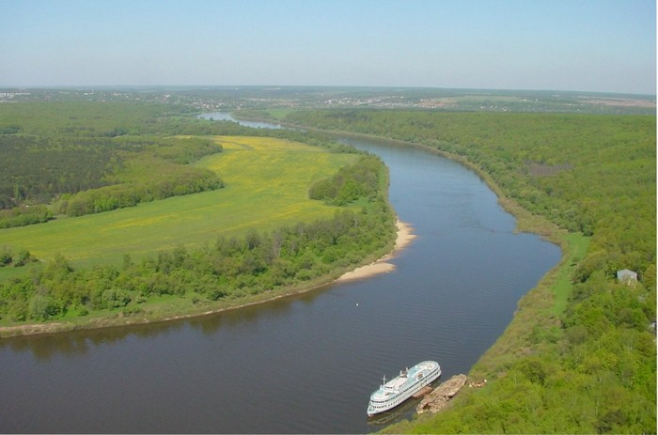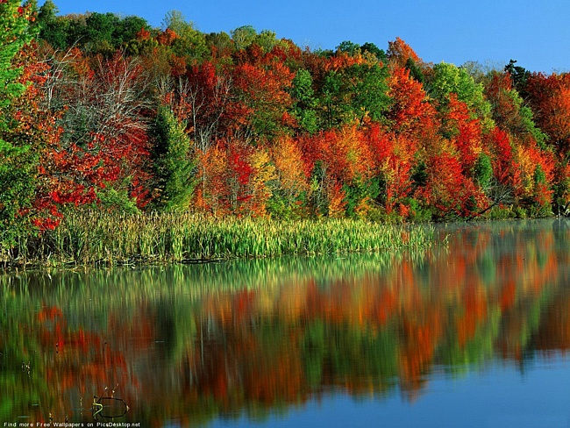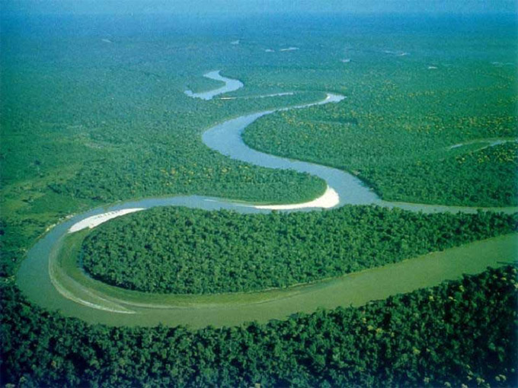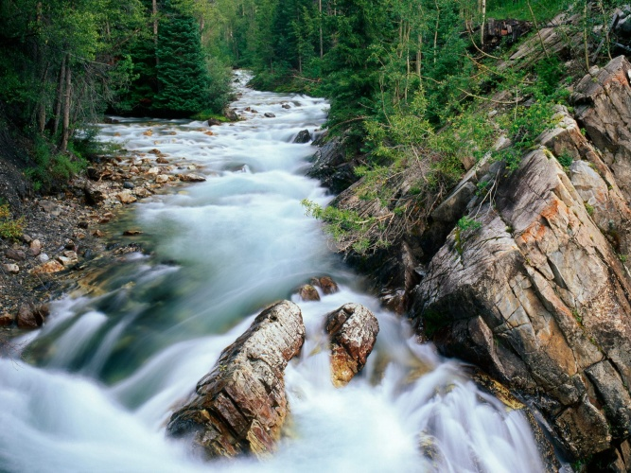

Крупнейшие реки мира
№ | Название | Длина  (км) | Площадь  бассейна  (тыс. км²) | Страны (часть света)
1 | Нил (с Кагерой) | 6 671 | 2 867 | Уганда, Судан, Египет (Африка)
2 | Янцзы | 6 300 | 1 807 | Китай (Азия)
3 | Амазонка (с Укаяли) | 6 280 | 7 050 | Перу, Бразилия (Южная Америка)
4 | Миссисипи (с Миссури и Ред-Роком) | 6 019 | 3 328 | США (Северная Америка)
5 | Хуанхэ | 5 464 | 752 | Китай (Азия)
6 | Обь (с Иртышом) | 5 410 | 2 990 | Китай, Казахстан, Российская Федерация (Азия)
7 | Парана (с эстуарием Ла-Плата) | 4 700 | 3 140 | Бразилия, Аргентина (Южная Америка)
8 | Меконг | 4 500 | 810 | Китай, Лаос, Камбоджа (Азия)
9 | Амур (с Аргунью) | 4 440 | 1 855 | Китай, Российская Федерация (Азия)
10 | Лена | 4 400 | 2 490 | Российская Федерация (Азия)
11 | Конго (Заир) (с Луалабой) | 4 320 | 3 691 | Конго (Дем. Република) (Африка)
12 | Маккензи (с Писом и Финли) | 4 241 | 1 760 | Канада (Северная Америка)
13 | Нигер | 4 160 | 2 092 | Гвинея, Мали, Нигер, Нигерия (Африка)
14 | Енисей (с Бол.Енисеем) | 4 092 | 2 580 | Российская Федерация (Азия)
15 | Муррей (Марри) (с Дарлингом) | 3 750 | 1 157 | Австралия (Австралия и Океания)
16 | Волга | 3 530 | 1 360 | Российская Федерация (Европа)
17 | Салуин | 3 200 | 325 | Китай, Мьянма (Азия)
18 | Сан-Франсиску | 3 199 | 600 | Бразилия (Южная Америка)
19 | Инд | 3 180 | 980 | Китай, Индия, Пакистан (Азия)
20 | Евфрат (с Муратом) | 3 065 | 673 | Турция, Сирия, Ирак (Азия)
21 | Святого Лаврентия | 3 058 | 1 290 | Канада (Северная Америка)
22 | Рио-Гранде (Рио-Браво-дель-Норте) | 3 034 | 570 | США, Мексика (Северная Америка)
23 | Сырдарья (с Нарыном) | 3 019 | 219 | Киргизия, Таджикистан, Узбекистан, Казахстан (Азия)
24 | Брахмапутра | 2 900 | 935 | Китай, Индия, Бангладеш (Азия)
25 | Дарлинг | 2 870 | 590 | Австралия (Австралия и Океания)

